СОВЕТ ДЕПУТАТОВ

МУНИЦИПАЛЬНОГО ОБРАЗОВАНИЯ МГИНСКОЕ ГОРОДСКОЕ ПОСЕЛЕНИЕ

КИРОВСКОГО МУНИЦИПАЛЬНОГО РАЙОНА ЛЕНИНГРАДСКОЙ ОБЛАСТИ

ПЯТОГО СОЗЫВА

**Р Е Ш Е Н И Е**

от 12 ноября 2024 года № 20

**Об отчёте о поступлении и расходовании средств, выделенных на**

**подготовку и проведение выборов депутатов совета депутатов**

**муниципального образования Мгинское городское поселения**

**Кировского муниципального района Ленинградской области**

Рассмотрев представленный территориальной избирательной комиссией Кировского муниципального района отчет о поступлении и расходовании средств, выделенных на подготовку и проведение выборов депутатов совета депутатов муниципального образования Мгинское городское поселение Кировского муниципального района Ленинградской области, руководствуясь пунктом 7 статьи 43 областного закона Ленинградской области от 15.03.2012 № 20-оз «О муниципальных выборах в Ленинградской области», совет депутатов решил:

1. Принять к сведению отчёт о поступлении и расходовании средств, выделенных на подготовку и проведение выборов депутатов совета депутатов муниципального образования Мгинское городское поселение Кировского муниципального района Ленинградской области, представленный территориальной избирательной комиссией Кировского муниципального района согласно приложению.

2. Опубликовать решение в сетевом издании Совет депутатов МО Мгинское городское поселение, в газете «Мгинские вести» и разместить на официальном сайте совета депутатов МО Мгинское городское поселение в объеме, представленном территориальной избирательной комиссией Кировского муниципального района Ленинградской области.

3. Решение вступает в силу после его официального обнародования.

Глава муниципального образования Е.С. Яковлев

Приложение к

решению совета депутатов

муниципального образования

Мгинское городское поселение

Кировского муниципального района Ленинградской области

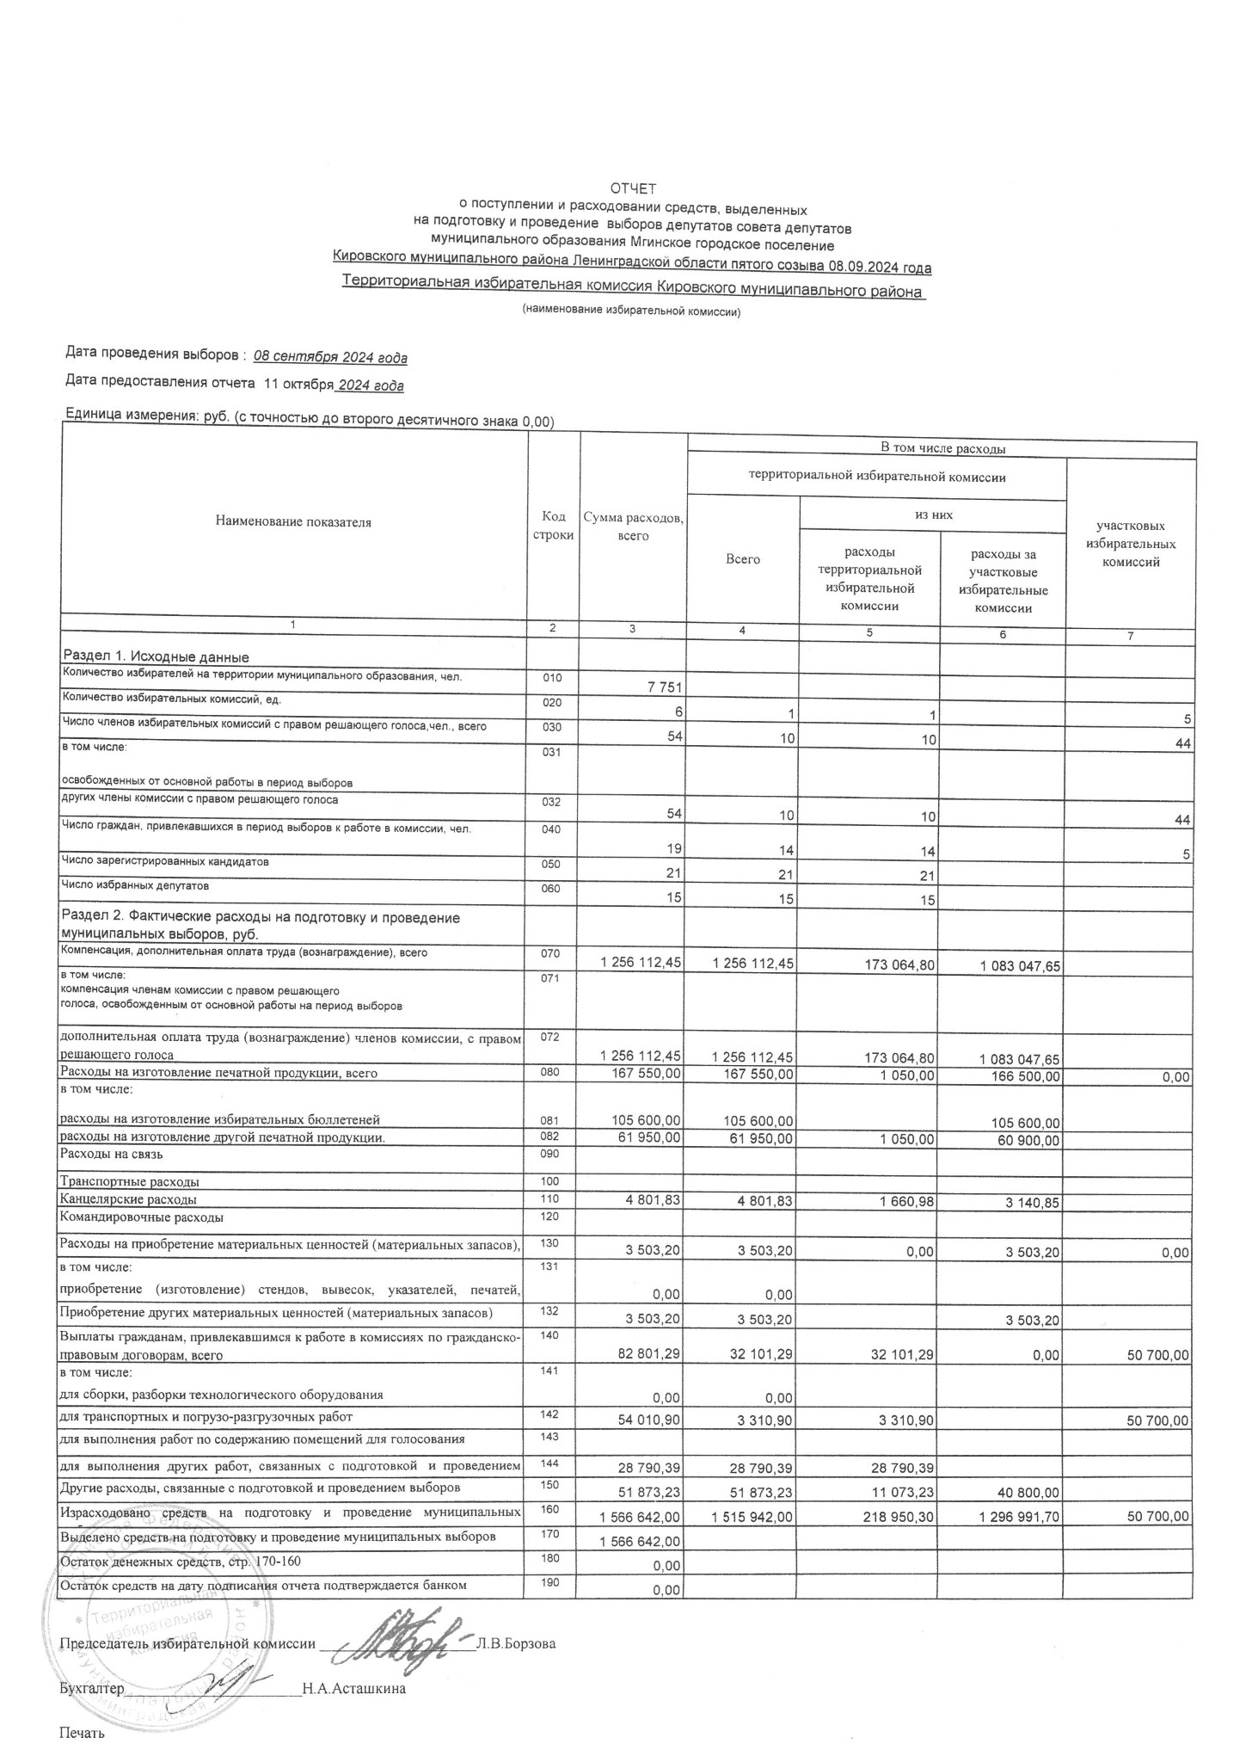от 12 ноября 2024 года № 20